太阳能电池的技术参数
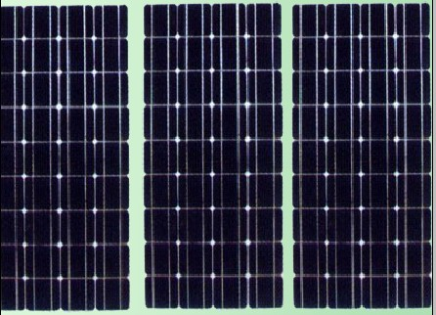
太阳能电池板：太阳能电池发电原理：
太阳能电池是一对光有响应并能将光能转换成电力的器件。能产生光伏效应的材料有许多种，如：单晶硅，多晶硅，非晶硅，砷化镓，硒铟铜等。它们的发电原理基本相同，现以晶体为例描述光发电过程。P型晶体硅经过掺杂磷可得N型硅，形成P－N结。
当光线照射太阳能电池表面时，一部分光子被硅材料吸收；光子的能量传递给了硅原子，使电子发生了越迁，成为自由电子在P－N结两侧集聚形成了电位差，当外部接通电路时，在该电压的作用下，将会有电流流过外部电路产生一定的输出功率。这个过程的实质是：光子能量转换成电能的过程。
晶体硅太阳能电池的制作过程：
“硅”是我们这个星球上储藏最丰量的材料之一。自从19世纪科学家们发现了晶体硅的半导体特性后，它几乎改变了一切，甚至人类的思维。20世纪末，我们的生活中处处可见“硅”的身影和作用，晶体硅太阳能电池是近15年来形成产业化最快的。生产过程大致可分为五个步骤：a、提纯过程 b、拉棒过程 c、切片过程 d、制电池过程 e、封装过程。
太阳能电池的应用：
上世纪60年代，科学家们就已经将太阳电池应用于空间技术——通信卫星供电，上世纪末，在人类不断自我反省的过程中，对于光伏发电这种如此清洁和直接的能源形式已愈加亲切，不仅在空间应用，在众多领域中也大显身手。如：太阳能庭院灯、太阳能发电户用系统、村寨供电的独立系统、光伏水泵（饮水或灌溉）、通信电源、石油输油管道阴极保护、光缆通信泵站电源、海水淡化系统、城镇中路标、高速公路路标等。欧美等先进国家将光伏发电并入城市用电系统及边远地区自然界村落供电系统纳入发展方向。太阳电池与建筑系统的结合已经形成产业化趋势

